АНАЛИТИЧЕСКАЯ ЗАПИСКА
Категорийный анализ товарного портфеля
Дивизион РТГ

Расчёт выполнен | 21.09.2026
Данные в отчёте по | 18.09.2026 (выгрузка от 21.09.2026)
Период анализа | 01.01 - 18.09.2026 (261 дней)
Периметр | 3 003 SKU, 47,65 млн руб. запаса
Подготовлено | автоматически, категорийная аналитика РТГ

Документ содержит коммерческую информацию

СОДЕРЖАНИЕ
…
Чтобы номера страниц заполнились, нажмите Ctrl+A, затем F9 и выберите «Обновить целиком». Word делает это один раз при первом открытии.

Выгрузка сделана 21.09.2026, но последние данные в ней - за 18.09.2026. Отчёт построен по фактическим данным, то есть по 18.09.2026: продажи за более поздние дни в хранилище ещё не попали.

ГЛАВНОЕ
Примечание — Каждый рубль запаса приносит 1,10 руб. валовой прибыли в год при стоимости владения 0,57 руб. Портфель окупается, но запас прочности небольшой.
Сведения приведены в таблице 1.
Таблица 1 — Главное
 | Значение | Что это значит
Запас периметра | 47,65 млн ₽ | из них 8,82 млн ₽ не продаётся вовсе
Дефицит (OOS) | 32,3 % | недополучено 4,67 млн ₽ оборота
Можно высвободить | 11,47 млн ₽ | плюс 4,72 млн ₽/год экономии на хранении

Примечание — Если не делать ничего, за квартал потеряем 2,49 млн ₽: 2,10 млн на содержании ненужного запаса и 0,39 млн упущенной прибыли на дефиците. При этом 9,66 млн ₽ остаются замороженными.

Выполнение плана
Результаты сведены в таблице 2.
Таблица 2 — Выполнение плана
Вид плана | План, млн ₽ | Факт, млн ₽ | Разница, млн ₽ | Выполнение
ИТАН | 157,97 | 134,57 | −23,41 | 85,2 %
Оперативный | 174,57 | 134,57 | −40,01 | 77,1 %
Дефицит | 162,88 | 134,57 | −28,32 | 82,6 %

За 8 завершённых месяцев. Текущий месяц не учитывается - он неполный.
Примечание — План выполнен на 85,2 %. Отставание 23,41 млн ₽ за 8 месяцев - это главный вопрос, на который отвечает вся остальная записка.

Сравнение с прошлым годом
За те же 8 месяцев: 102,80 млн ₽ в прошлом году против 134,57 млн ₽ в этом - +30,9 %.
Сравнение возможно только по периметру целиком: между годами товар переразнесли по направлениям (доля отдельных направлений сдвинулась до 19 п.п.). Сопоставлять направления год к году - сравнивать разные наборы товара. Как именно переразнесли - насколько — видно по доле каждого направления в обороте.

Три решения по приоритету
Сведения приведены в таблице 3.
Таблица 3 — Три решения по приоритету
Что сделать | Высвободит, млн ₽ | Даст, млн ₽/год | Срок | Почему первым
Переместить | 1,81 | 1,68 | 2 недели | не требует ничьего согласования, только логистика
Уценить | 7,44 | 4,61 | 3 месяца | нужно согласование скидки и работа менеджеров
Разобраться с ценой | 3,79 | 1,28 | 2 недели | правит категорийный менеджер, согласований нет

Примечание — Прошу согласовать первый пункт: он не требует денег и закрывает часть дефицита за счёт уже купленного товара.

Что изменилось с расчёта от 11.09.2026
Результаты сведены в таблице 4.
Таблица 4 — Что изменилось с расчёта от 11.09.2026
Показатель | Было | Стало | Изменение | Оценка
Запас, ₽ | 48,40 млн | 47,65 млн | -0,76 млн | лучше
Оборот, ₽ | 144,07 млн | 150,32 млн | +6,26 млн | лучше
Валовая прибыль, ₽ | 36,12 млн | 37,89 млн | +1,77 млн | лучше
Маржа, % | 25,1 % | 25,2 % | +0,1 % | лучше
Прибыль за вычетом содержания, ₽/год | 24,94 млн | 25,79 млн | +0,85 млн | лучше
Упущенные продажи, ₽ | 4,60 млн | 4,67 млн | +0,07 млн | хуже
Fill Rate, % | 85,3 % | 85,9 % | +0,5 % | лучше

1 Где лежат деньги
Данные показаны в соответствии с рисунком 1.
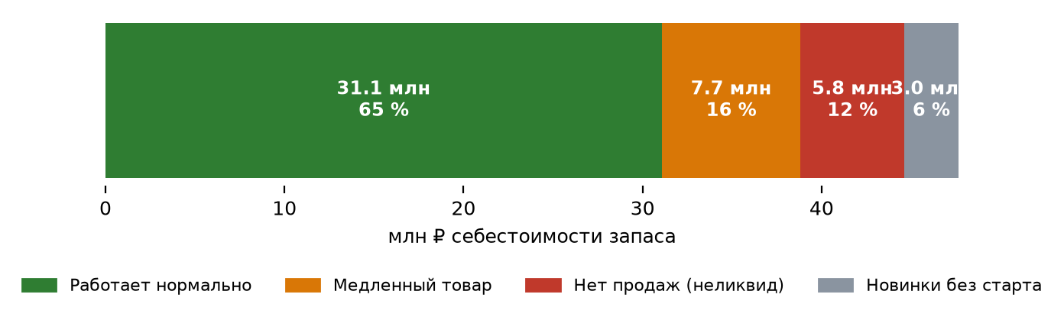
Рисунок 1 — Структура запаса периметра по состоянию на 18.09.2026
Из 47,65 млн ₽ запаса 5,79 млн не продавались ни разу за период. Ещё 7,75 млн - медленный товар, содержание которого дороже приносимой им прибыли.
Отдельно выделены новинки: 80 позиций на 3,03 млн ₽ моложе 90 дней. Продаж по ним ещё нет, но это не неликвид - за ними надо наблюдать, а не выводить.

1.1 Запас растёт быстрее продаж?
Данные показаны в соответствии с рисунком 2.
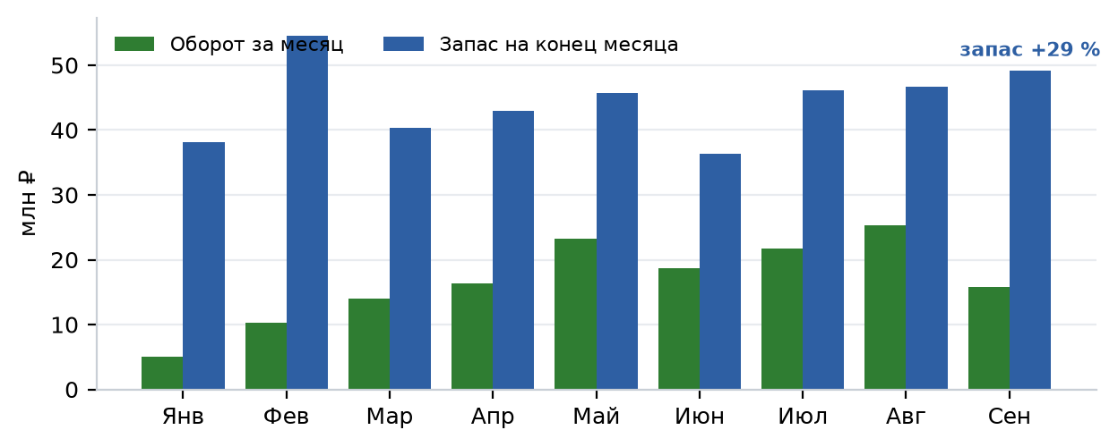
Рисунок 2 — Оборот за месяц и запас на конец месяца, млн ₽

2 Рентабельность по направлениям
Основная метрика - GMROI: валовая прибыль за год на рубль среднего запаса. Порог 0,57 - это стоимость владения запасом (хранение 34,6 % + капитал 22,0 %). Ниже порога направление не окупает собственное хранение, какой бы ни была его маржа.
Данные показаны в соответствии с рисунком 3.
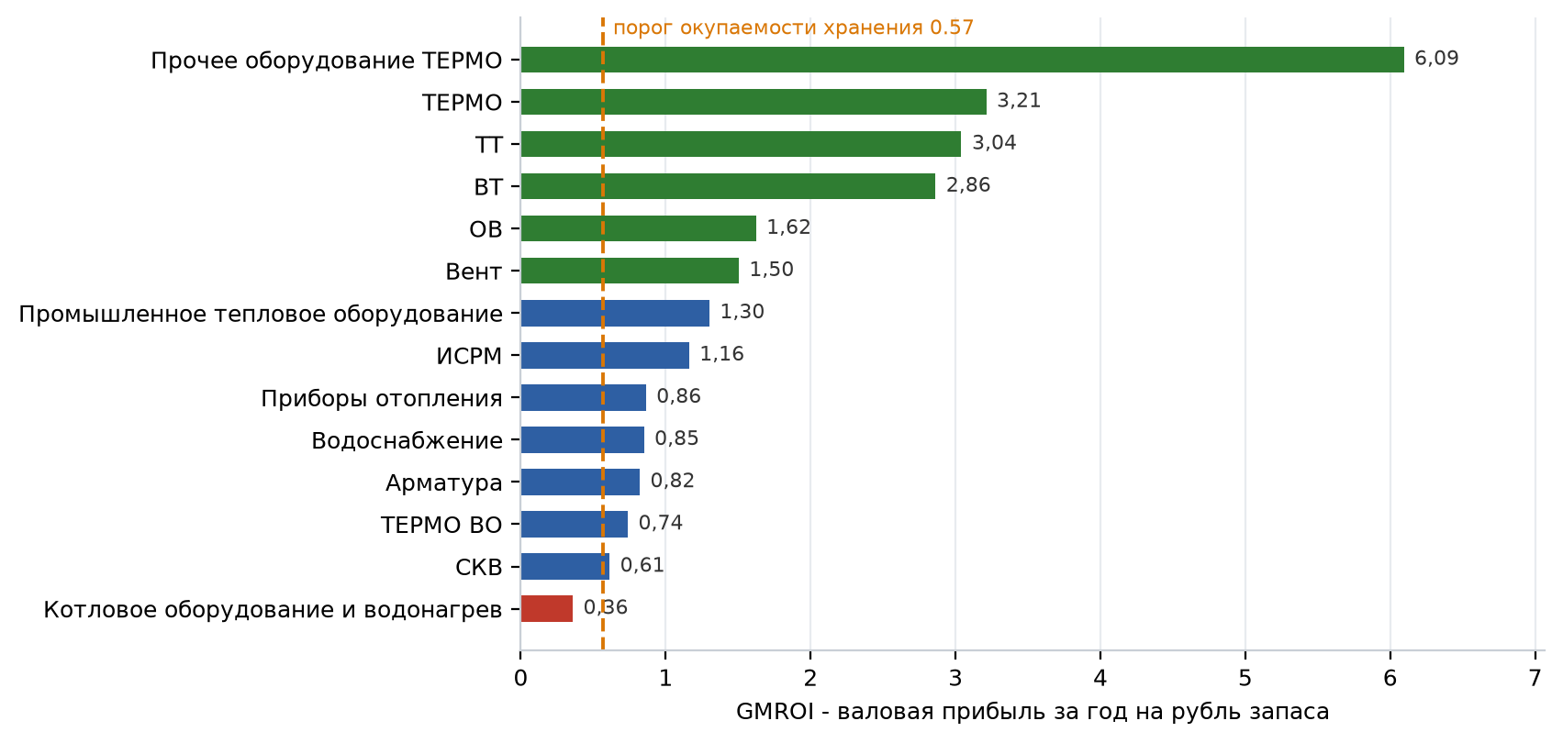
Рисунок 3 — Красным - направления, которые не окупают хранение
Ниже порога: Котловое оборудование и во. Совокупный запас 6,34 млн ₽, убыток 1,21 млн ₽ в год.
Сведения приведены в таблице 5.
Таблица 5 — 2. Рентабельность по направлениям
Наименование | Динамика | SKU | Оборот, млн ₽ | Маржа | Запас, млн ₽ | Дней | GMROI | Прибыль − содержание, млн ₽/год | OOS
ТЕРМО · Группы Термо | ▂▃▅▄█▆▅▆▅ | 605 | 46,98 | 31,2 % | 7,77 | 52 | 3,21 | 16,89 | 20 %
ТЕРМО ВО · Группы Термо | ▂▃▂▄▄▄▅█▅ | 240 | 31,97 | 17,3 % | 12,19 | 103 | 0,74 | 1,80 | 33 %
Арматура · Группы Филиалов | ▁▃▄▄▆▆█▇▄ | 972 | 17,38 | 25,0 % | 7,48 | 148 | 0,82 | 1,88 | 22 %
СКВ · Группы Комфорт | ▁▂▂▃█▂▄▃▂ | 234 | 14,05 | 29,9 % | 2,92 | 254 | 0,61 | 0,44 | 28 %
Водоснабжение · Группы Филиалов | ▁▂▂▃▇▆█▅▄ | 280 | 13,06 | 20,5 % | 5,68 | 111 | 0,85 | 1,25 | 30 %
Котловое оборудование и водо · Группы Филиалов | ▄▃▅▆▃▄▆█▅ | 129 | 8,17 | 18,2 % | 6,34 | 227 | 0,36 | −1,21 | 43 %
ИСРМ · Группы Комфорт | ▁▃▇█▆▄▅▇▄ | 190 | 6,45 | 21,0 % | 2,67 | 84 | 1,16 | 0,97 | 15 %
ТТ · Группы Комфорт | ▃█▄▅▂▂▆▇▂ | 115 | 4,17 | 38,0 % | 0,83 | 74 | 3,04 | 1,80 | 74 %
ВТ · Группы Комфорт | ▂▆▄▆█▅▄▅▁ | 95 | 3,69 | 34,0 % | 0,89 | 66 | 2,86 | 1,41 | 40 %
Приборы отопления · Группы Филиалов | ▁▁▂▁▁▂▂█▂ | 48 | 2,89 | 15,0 % | 0,49 | 75 | 0,86 | 0,21 | 28 %
Вент · Группы Вент | ▂▂▁▂▃▁█▄▁ | 58 | 0,89 | 20,7 % | 0,17 | 63 | 1,50 | 0,16 | -
ОВ · Группы Комфорт | ▁▂▁▁▅█▅▁▁ | 21 | 0,30 | 28,7 % | 0,12 | 91 | 1,62 | 0,08 | -
Прочее оборудование ТЕРМО · Группы Термо | ▁▁█▁▁▁▁▁▁ | 7 | 0,22 | 30,8 % | 0,03 | 27 | 6,09 | 0,08 | -
Промышленное тепловое оборуд · Группы Филиалов | ▁▁▁█▁▁▁▁▁ | 9 | 0,12 | 23,5 % | 0,07 | 86 | 1,30 | 0,02 | 50 %

2.1 Группы, уничтожающие стоимость
Результаты сведены в таблице 6.
Таблица 6 — Группы, уничтожающие стоимость
Наименование | Динамика | SKU | Оборот, млн ₽ | Маржа | Запас, млн ₽ | Дней | GMROI | Прибыль − содержание, млн ₽/год | OOS
Котловое оборудование и водо · Котловое оборудование | ▃▂▄▄▃▄▆█▅ | 100 | 6,94 | 17,0 % | 6,05 | 232 | 0,32 | −1,24 | 43 %
ТЕРМО ВО · ТЕРМО ВО: Котлы и дымоходы | ▂▃▂▄▃▄▅█▅ | 201 | 22,42 | 14,2 % | 10,12 | 115 | 0,52 | −0,38 | 34 %
СКВ · СКВ: Кондиционеры - Бытовые | ▁▁▂▃█▂▅▃▂ | 208 | 12,82 | 29,3 % | 2,84 | 275 | 0,55 | −0,14 | 28 %
Арматура · Арматура радиаторная | ▁▁█▁▃▆▂▄▂ | 112 | 0,77 | 22,5 % | 0,59 | 294 | 0,36 | −0,14 | 25 %
Арматура · Арматура трубопроводная | ▁▂▂▂▂▂█▃▂ | 203 | 2,14 | 23,7 % | 1,65 | 231 | 0,49 | −0,11 | 19 %
ИСРМ · ИСРМ: Кондиционирование | ▁▂█▆▆▄▄▂▂ | 77 | 3,54 | 11,6 % | 1,47 | 97 | 0,49 | −0,08 | 2 %

Совокупно 22,72 млн ₽ запаса и 2,09 млн ₽ убытка в год. Первоочередной список для сокращения ассортимента.

3 Бренды
Сведения приведены в таблице 7.
Таблица 7 — 3. Бренды
Наименование | Динамика | SKU | Оборот, млн ₽ | Маржа | Запас, млн ₽ | Дней | GMROI | Прибыль − содержание, млн ₽/год | OOS
Royal Thermo | ▂▃▅▅█▆▅▇▅ | 725 | 57,87 | 30,4 % | 10,78 | 89 | 1,79 | 16,83 | 22 %
Ballu | ▂▅▄▅█▄▆▆▄ | 330 | 17,99 | 32,4 % | 4,46 | 128 | 1,36 | 4,76 | 38 %
BAXI | ▁▄▃▄▄▅▅█▅ | 64 | 13,85 | 12,9 % | 7,05 | 113 | 0,48 | −0,46 | 28 %
BELAMOS | ▁▁▂▁█▆▆▃▃ | 124 | 7,51 | 19,2 % | 3,51 | 117 | 0,74 | 0,47 | 36 %
Navien | ▃▃▁▃▃▃▅█▄ | 31 | 4,71 | 13,2 % | 1,22 | 109 | 0,51 | −0,09 | 35 %
Giacomini | ▂▃▅▄▅▅█▆▂ | 122 | 4,10 | 23,3 % | 2,16 | 152 | 0,73 | 0,30 | 23 %
Wester | ▁▃▃▅▄▅█▆▃ | 59 | 4,03 | 26,9 % | 1,82 | 108 | 1,24 | 0,83 | 23 %
MIDEA | ▃▂▃▂▁▃█▇▄ | 17 | 3,99 | 18,6 % | 0,63 | 73 | 1,15 | 0,53 | 38 %
SHUFT | ▁▁▂▂▅▂█▃▁ | 107 | 3,49 | 20,0 % | 0,85 | 53 | 1,71 | 0,65 | 3 %
TEBO | ▁▂▂▅▅█▂▄▆ | 54 | 2,33 | 29,2 % | 1,02 | 190 | 0,79 | 0,27 | 7 %
Сантехкомплект | ▁▁▁▁▁▁▁█▁ | 54 | 2,24 | 16,6 % | 0,18 | 28 | 2,63 | 0,41 | 54 %
TEMPER | ▁▁▂▆▃█▃▄▃ | 28 | 2,10 | 26,0 % | 0,61 | 94 | 1,37 | 0,45 | 24 %

3.1 Бренды, уничтожающие стоимость (запас свыше 200 тыс. ₽)
Результаты сведены в таблице 8.
Таблица 8 — Бренды, уничтожающие стоимость (запас свыше 200 тыс. ₽)
Бренд | SKU | без продаж | Оборот, млн ₽ | Маржа | Запас, млн ₽ | Дней | GMROI | Прибыль − содержание, млн ₽/год
LaggarTT | 11 | 9 | 0,70 | 10,5 % | 3,24 | 718 | 0,06 | −0,88
METEOR | 31 | 14 | 1,55 | 18,2 % | 1,86 | 447 | 0,18 | −0,84
BAXI | 64 | 7 | 13,85 | 12,9 % | 7,05 | 113 | 0,48 | −0,46
БЕЗ МАРКИ | 187 | 60 | 1,45 | 3,4 % | 0,66 | 144 | 0,09 | −0,37
Navien | 31 | 12 | 4,71 | 13,2 % | 1,22 | 109 | 0,51 | −0,09
VARMEGA | 89 | 14 | 1,70 | 30,1 % | 1,58 | 298 | 0,53 | −0,05
ТПК-АКВА | 48 | 16 | 0,21 | 41,1 % | 0,23 | 554 | 0,46 | −0,03

Совокупно: запас 15,84 млн ₽, убыток 2,72 млн ₽ в год.

4 Склады
Сведения приведены в таблице 9.
Таблица 9 — 4. Склады
Наименование | Динамика | SKU | Оборот, млн ₽ | Маржа | Запас, млн ₽ | Дней | GMROI | Прибыль − содержание, млн ₽/год | OOS
Филиал РТГ Пермь | ▂▃▄▅▆▅▇█▄ | 2 140 | 81,75 | 24,2 % | 30,78 | 143 | 0,81 | 8,43 | 23 %
Филиал РТГ Ижевск | ▁▃▃▅▅▅▅█▆ | 1 902 | 51,23 | 25,8 % | 16,87 | 97 | 1,31 | 10,49 | 29 %
Прочее | ▁▂▆▂█▃▃▂▁ | 256 | 17,34 | 28,3 % | 0,00 | - | - | 6,87 | -

4.1 Типы складов
Результаты сведены в таблице 10.
Таблица 10 — Типы складов
Наименование | Динамика | SKU | Оборот, млн ₽ | Маржа | Запас, млн ₽ | Дней | GMROI | Прибыль − содержание, млн ₽/год | OOS
Основной | ▂▃▄▅▆▅▆█▅ | 2 786 | 105,47 | 25,9 % | 47,54 | 160 | 0,80 | 11,14 | 26 %
Cash&Carry | ▂▃▂▃▆▅█▇▅ | 1 103 | 27,62 | 20,9 % | 0,11 | 3 | - | 7,97 | 26 %
РЦ | ▁▂▆▂█▃▃▂▁ | 243 | 16,89 | 28,5 % | 0,00 | - | - | 6,74 | -
Витрина | ▁▂▄█▂▁▁▃▁ | 44 | 0,37 | 0,9 % | 0,00 | - | - | 0,00 | 63 %
Прочее | ▁█▁▁▁▁▁▁▁ | 53 | -0,03 | - % | 0,00 | -1238 | -0,81 | −0,06 | 22 %

4.2 Склады поимённо
Сведения приведены в таблице 11.
Таблица 11 — Склады поимённо
Наименование | Динамика | SKU | Оборот, млн ₽ | Маржа | Запас, млн ₽ | Дней | GMROI | Прибыль − содержание, млн ₽/год | OOS
Пермь Бродовский тракт РТГ О | ▂▃▄▅▆▆▅█▄ | 1 439 | 45,35 | 25,3 % | 15,47 | 110 | 1,12 | 7,92 | 17 %
Ижевск Воткинское шоссе РТГ | ▁▂▂▅▄▅▅█▆ | 1 587 | 36,19 | 24,7 % | 12,08 | 88 | 1,36 | 7,31 | 25 %
Пермь Чайковский РТГ Основно | ▁▄▅▄▅▃█▅▃ | 1 425 | 16,49 | 28,1 % | 15,24 | 428 | 0,33 | −4,53 | 39 %
Пермь Чайковский РТГ Cash&Ca | ▂▃▂▃█▅▇▇▄ | 551 | 12,71 | 19,8 % | 0,05 | 2 | - | 3,47 | 28 %
ФРЦ Киржач (LV) | ▁▁▅▁█▂▂▂▁ | 170 | 11,89 | 29,4 % | 0,00 | - | - | 4,89 | -
Пермь Бродовский тракт РТГ C | ▂▁▂▁▁▄▇█▄ | 406 | 6,92 | 16,7 % | 0,02 | 4 | - | 1,56 | 13 %
Ижевск Глазов РТГ Основной с | ▁▄▃▅█▅▅▅▃ | 717 | 5,63 | 33,2 % | 4,75 | 219 | 0,83 | 0,83 | 41 %
Ижевск Глазов РТГ Cash&Carry | ▁▁▂▃█▅▆▅▄ | 374 | 4,72 | 24,7 % | 0,03 | 2 | - | 1,61 | 31 %
Ижевск Воткинское шоссе РТГ | ▃▅▂▃▅▃▆█▅ | 369 | 3,28 | 29,1 % | 0,01 | - | - | 1,33 | 23 %
РРЦ Екатеринбург LV | ▃█▂▆▁▆▃▁▃ | 52 | 3,15 | 25,8 % | 0,00 | - | - | 1,13 | -
РРЦ Самара LV NEW | ▁█▂▃▁▇▄▂▂ | 32 | 1,84 | 27,5 % | 0,00 | - | - | 0,71 | -
Ижевск Воткинское шоссе РТГ | █▅▁▁▁▁▁▁▁ | 514 | 1,02 | 21,3 % | 0,00 | 263 | 0,37 | −0,15 | 10 %
Ижевск Основной склад LV | ▅█▅▅▂▁▃▁▁ | 22 | 0,46 | 23,0 % | 0,00 | - | - | 0,15 | -

Складов не отрабатывают стоимость владения: 6, суммарный убыток 5,10 млн ₽ в год.
Результаты сведены в таблице 12.
Таблица 12 — Склады поимённо (склад)
Склад | Запас текущий, ₽ | Запас средний, ₽ | Дней запаса | GMROI | Прибыль − содержание, ₽/год
Пермь Чайковский РТГ Основной склад LV | 15 242 373 | 18 279 889 | 428 | 0,33 | -4 530 416
Ижевск Воткинское шоссе РТГ Основной склад 3 | 0 | 371 398 | > 9999 | 0,00 | -210 211
Ижевск Воткинское шоссе РТГ Основной склад 1 | 0 | 806 524 | 263 | 0,37 | -154 161
Ижевск Воткинское шоссе РТГ Основной склад 4 | 0 | 215 562 | 1564 | 0,04 | -113 683
Ижевск Воткинское шоссе РТГ Основной склад 2 | 0 | 316 996 | 394 | 0,35 | -67 393
Ижевск Воткинское шоссе РТГ Уличное хранение | 0 | 42 535 | > 9999 | 0,00 | -24 075

Площадки с нулевым текущим остатком, но существенным средним запасом - скрытые буферы неликвида: товар пролежал там большую часть периода.

4.3 Матрица «направление × склад»
Сведения приведены в таблице 13.
Таблица 13 — Матрица «направление × склад»
Направление | Пермь Бродовский | Ижевск Воткинско | Пермь Чайковский | Пермь Чайковский | ФРЦ Киржач (LV)
ТЕРМО | 2,24 | 3,04 | 1,00 | - | -
ТЕРМО ВО | 0,75 | 0,82 | 0,21 | 0,00 | -
Арматура | 0,88 | 0,50 | 0,76 | - | -
СКВ | 3,20 | 6,25 | 0,12 | - | -
Водоснабжение | 0,66 | 1,02 | 0,46 | - | -
Котловое оборудование и водона | 0,45 | 0,23 | 0,12 | - | -
ИСРМ | 2,29 | 1,59 | 0,97 | - | -
ТТ | 2,64 | 3,91 | 0,98 | - | -
ВТ | 3,09 | 3,12 | 0,51 | - | -
Приборы отопления | 0,46 | 1,79 | 0,42 | - | -
Вент | 0,54 | 7,36 | 0,30 | - | -
ОВ | 0,32 | 5,48 | 0,18 | - | -
Прочее оборудование ТЕРМО | 6,09 | - | - | - | -
Промышленное тепловое оборудов | -0,15 | 0,49 | 1,68 | - | -

5 Дефицит (OOS)
Данные показаны в соответствии с рисунком 4.
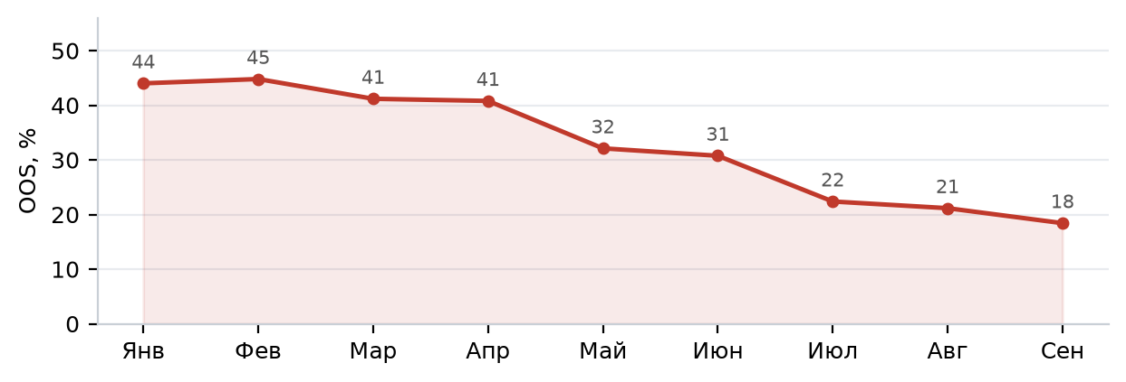
Рисунок 4 — Доля нормируемых позиций, отсутствовавших на складе
Результаты сведены в таблице 14.
Таблица 14 — 5. Дефицит (OOS)
Показатель | Значение | Как считается
OOS_incidence | 32,3 % | доля связок SKU × офис × месяц в нуле
Fill Rate | 85,9 % | доля спроса, закрытая с полки
Cycle Service Level | 67,7 % | вероятность отработать месяц без дефицита
DNS | 5 790 ед. | неудовлетворённый спрос в единицах
Упущенные продажи | 4,67 млн ₽ | DNS × цена × 0,30 (доля вернувшихся покупателей)

Оценка упущенных продаж зависит от допущения о доле вернувшихся покупателей. При консервативном коэффициенте 0,30 это 4,67 млн ₽; если считать, что покупатель не вернулся вовсе - 15,57 млн ₽. Реальная величина между этими границами.

5.1 Дефицит по офисам
Сведения приведены в таблице 15.
Таблица 15 — Дефицит по офисам
Офис | Связок SKU × месяц | В нуле | OOS
Ижевск Глазов | 2 551 | 1 267 | 49,7 %
Пермь Чайковский | 2 052 | 799 | 38,9 %
Ижевск Воткинское | 3 256 | 899 | 27,6 %
Пермь Бродовский | 3 357 | 658 | 19,6 %

5.2 Почему товара не было
Результаты сведены в таблице 16.
Таблица 16 — Почему товара не было
Причина | SKU | Месяцев в нуле | Упущено, млн ₽ | Доля потерь | Кому адресовать
Не закупали в этом году | 272 | 1 859 | 2,97 | 63,7 % | закупки - позиция не заказывалась
Закупали, но не хватило | 195 | 1 670 | 1,70 | 36,3 % | закупки и нормы - объём партии мал
Закупали, но не продавалось | 8 | 94 | 0,00 | 0,0 % | категорийный менеджмент - спрос не подтвердился

Разделение по причинам меняет адресата: «не закупали» - вопрос к плану закупок, «закупали, но не хватило» - к нормам и размеру партии.

6 Сверка с юнит-экономикой
По 1 217 позициям есть готовое решение из модели юнит-экономики дивизиона. Сравниваем его с тем, что предлагает наш расчёт.
Сведения приведены в таблице 17.
Таблица 17 — 6. Сверка с юнит-экономикой
Результат сверки | Позиций | Что делать
Решения совпадают | 353 | действовать, вопросов нет
Решения расходятся | 53 | пересмотреть вручную, запас 3,14 млн ₽
Нет пары | 811 | позиция не попала ни в один наш список

Дополнительно из юнит-экономики (эти цифры уже посчитаны и не требуют нашей оценки):
Результаты сведены в таблице 18.
Таблица 18 — 6. Сверка с юнит-экономикой (показатель)
Показатель | Значение
Избыточный сток | 19,70 млн ₽
Накоплено долга позициями | 4,21 млн ₽
Затраты за лежание | 15,40 млн ₽
Затраты за продажу | 2,81 млн ₽

Расхождения - самое полезное в этом разделе: это либо устаревшее решение, либо ошибка в наших порогах. Поимённый список - лист «29.Расхождения».

7 Ассортиментная политика и поставщики

7.1 Матрица ABC × XYZ: что с чем делать
ABC - вклад в оборот, XYZ - предсказуемость спроса. На пересечении получается готовая политика: один и тот же оборот при стабильном и при рваном спросе требует разных норм.
Сведения приведены в таблице 19.
Таблица 19 — Матрица ABC × XYZ: что с чем делать
ABC | XYZ | SKU | Оборот, млн ₽ | Доля оборота | Запас, млн ₽ | Что делать
A | - | 41 | 5,90 | 3,9 % | 0,66
A | X | 26 | 9,58 | 6,4 % | 1,50 | Держать всегда. Автозаказ, страховой запас минимальный - с
A | Y | 150 | 49,62 | 33,0 % | 13,94 | Держать с сезонным запасом. Нормы пересматривать перед сез
A | Z | 288 | 55,15 | 36,7 % | 11,14 | Держать, но страховой запас выше. Спрос рваный - следить в
B | - | 84 | 2,97 | 2,0 % | 0,59
B | X | 22 | 0,90 | 0,6 % | 0,28 | Автозаказ по норме. Внимания почти не требует
B | Y | 94 | 3,57 | 2,4 % | 1,65 | Автозаказ с сезонной поправкой
B | Z | 421 | 15,11 | 10,1 % | 3,84 | Снизить норму, часть перевести в заказные
C | - | 239 | 1,44 | 1,0 % | 1,33
C | X | 17 | 0,16 | 0,1 % | 0,13 | Минимальная норма, автозаказ редкими партиями
C | Y | 76 | 0,64 | 0,4 % | 0,64 | Под заказ или минимальный запас в одном месте
C | Z | 876 | 5,36 | 3,6 % | 3,13 | Только под заказ. Складской запас не оправдан
D (нет продаж) | - | 669 | -0,07 | -0,0 % | 8,82

7.2 Поставщики
Решения о возврате, отсрочке и размере партии принимаются по поставщику, а не по позиции. Всего поставщиков в периметре: 29.
Результаты сведены в таблице 20.
Таблица 20 — Поставщики
Поставщик | SKU | без продаж | Оборот, млн ₽ | Маржа | Запас, млн ₽ | GMROI | Прибыль − содержание, млн ₽/год
БЕ | 357 | 27 | 65,40 | 24,9 % | 20,36 | 1,20 | 11,80
Беламос ООО | 94 | 12 | 7,09 | 18,4 % | 3,43 | 0,73 | 0,33
МЕТЕОР ТЕРМОТЕХНИКА ЭНГЕЛЬ | 28 | 16 | 1,81 | 15,6 % | 4,28 | 0,19 | −1,47
ДЖАКОМИНИ РУС, ООО | 59 | 3 | 3,61 | 22,0 % | 1,82 | 0,72 | 0,22
ЮНАЙТЕД ТЕРМО РУС, ООО | 70 | 6 | 1,58 | 30,1 % | 1,25 | 0,55 | −0,02
ТД Импульс | 46 | 6 | 3,40 | 26,7 % | 1,80 | 1,18 | 0,65
ТВВД, АО | 39 | 2 | 2,50 | 28,7 % | 0,89 | 0,94 | 0,39
Ориент Хоусхолд Апплиансес | 7 | 1 | 3,90 | 19,0 % | 0,50 | 1,40 | 0,62
Эльф ГК | 21 | 3 | 1,62 | 20,5 % | 0,50 | 0,75 | 0,11
ИКС, ООО | 22 | 1 | 1,40 | 19,1 % | 0,79 | 0,75 | 0,08
РОСТОК, ООО | 8 | 1 | 0,83 | 19,4 % | 0,08 | 0,53 | −0,02
ТД ТЕМПЕР | 10 | 0 | 1,66 | 25,5 % | 0,40 | 1,68 | 0,39

Не отрабатывают стоимость владения 3 поставщиков: запас 5,76 млн ₽, убыток 1,52 млн ₽ в год. С ними есть предмет для разговора об условиях - отсрочка, размер партии, право возврата.

7.3 Готовая диагностика из рабочей матрицы
Эти проблемы уже размечены в матрице пополнения. Они не требуют анализа - только действий.
Сведения приведены в таблице 21.
Таблица 21 — Готовая диагностика из рабочей матрицы
Код | Что означает | SKU | Запас, млн ₽ | Содержание, млн ₽/год
п1 | Норма упаковки больше нормы запаса - заказать меньше физически нел | 37 | 1,17 | 0,63
п2 | Запасы лежат на складах с нулевой нормой - товар не должен там быт | 486 | 21,64 | 10,71
п3 | Требуется расчёт перераспределения между складами | 46 | 2,77 | 1,16
п4 | Требуется перемещение с основного склада на недостающие | 703 | 32,74 | 15,64

Примечание — Особое внимание к коду п1: 37 позиций на 1,17 млн ₽, где норма упаковки больше нормы запаса. Это механическая причина затоваривания - уценкой не лечится, нужен разговор с поставщиком о размере партии.

7.4 Бенчмарк офисов
Эталон - «Ижевск Глазов» с GMROI 1,34. Медиана по дивизиону - 1,26.
Результаты сведены в таблице 22.
Таблица 22 — Бенчмарк офисов
Офис | Запас, млн ₽ | Дней запаса | GMROI | Цель, млн ₽/год | Потолок, млн ₽/год | Излишек запаса, млн ₽
Пермь Чайковский | 15,29 | 231 | 0,51 | 13,14 | 14,49 | 5,74
Пермь Бродовский | 15,49 | 94 | 1,22 | 0,00 | 0,03 | 0,00
Ижевск Воткинское | 12,09 | 93 | 1,30 | 0,00 | 0,00 | 0,00
Ижевск Глазов | 4,78 | 113 | 1,34 | 0,00 | 0,00 | 1,60

«Цель» - если отстающие подтянутся до медианы: +13,14 млн ₽ валовой прибыли в год. «Потолок» - если все сработают как лучший офис: +14,53 млн ₽; это теоретический максимум, а не план - у офисов разный ассортимент и разная клиентская база.

7.5 Куда идёт запас
При сохранении текущего темпа запас растёт на 0,42 млн ₽ в месяц. Через полгода это 48,7 млн ₽ против 49,1 млн ₽ сейчас (-1 %).
Это экстраполяция текущего тренда, а не прогноз спроса: она показывает, что будет, если ничего не менять.

8 План действий
Данные показаны в соответствии с рисунком 5.
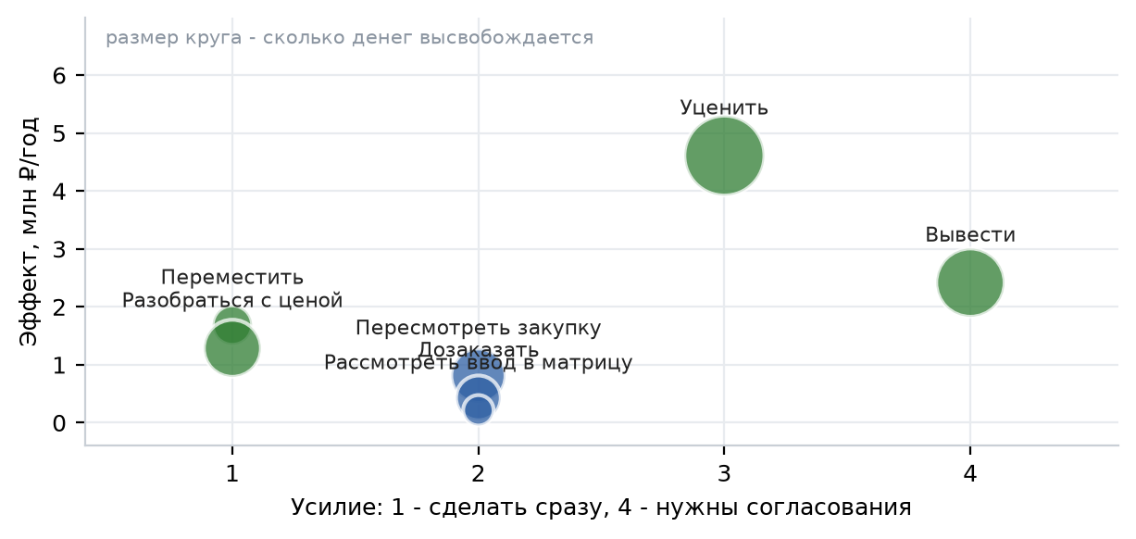
Рисунок 5 — Чем выше и левее - тем раньше делать
Сведения приведены в таблице 23.
Таблица 23 — 8. План действий
Приоритет | Что сделать | Высвободит, млн ₽ | Эффект, млн ₽/год | Срок | Ответственный
1 | Переместить | 1,81 | 1,68 | 2 недели | Категорийный менеджер
2 | Уценить | 7,44 | 4,61 | 3 месяца | Категорийный менеджер
3 | Разобраться с ценой | 3,79 | 1,28 | 2 недели | Категорийный менеджер
4 | Вывести | 5,43 | 2,42 | 1 месяц | Категорийный менеджер
5 | Пересмотреть закупку | 3,42 | 0,81 | 1 месяц | Категорийный менеджер
6 | Дозаказать | 2,33 | 0,43 | 1 месяц | Закупки
7 | Рассмотреть ввод в матрицу | 0,58 | 0,21 | 1 месяц | Категорийный менеджер

Поимённый план - лист «0.Задачи» в приложении: 313 строк, годовой эффект 11,45 млн ₽. По каждой позиции указано, что делать, где, сколько и в какой срок. Столбцы «Статус выполнения» и «Комментарий исполнителя» оставлены пустыми для заполнения в работе, а «Внимание» показывает, что нужно решить до исполнения.
«Сумма действия» - сколько денег двигает само действие: запас под уценку, стоимость перевозки, объём закупки. «Эффект за год» - сколько это приносит или экономит за год. Порядок - по годовой выгоде с поправкой на скорость отдачи: действие, не требующее согласований, при равной выгоде идёт раньше. Приоритет 1 - начинать отсюда. Позиции дешевле порога и всё, что не поместилось в план, свёрнуты в строки с приоритетом 5.
Результаты сведены в таблице 24.
Таблица 24 — 8. План действий (действие)
Действие | Позиций | Сумма действия, млн ₽ | Эффект, млн ₽/год | Срок
Уценить | 109 | 6,28 | 4,05 | 2026-10-05
Переместить | 70 | 1,58 | 1,47 | 2026-09-28
Вывести - остальное | 1 | 2,82 | 1,23 | 2026-11-18
Вывести | 35 | 2,58 | 1,06 | 2026-10-21
Разобраться с ценой | 48 | 1,70 | 0,89 | 2026-09-24
Пересмотреть закупку | 11 | 2,67 | 0,66 | 2026-09-26
Уценить - остальное | 1 | 1,09 | 0,48 | 2026-11-02
Дозаказать | 23 | 1,66 | 0,31 | 2026-10-03
Разобраться с ценой - остальное | 1 | 0,45 | 0,21 | 2026-10-22
Рассмотреть ввод в матрицу | 3 | 0,52 | 0,21 | 2026-10-21
Разобраться с ценой - мелочь пакетом | 1 | 1,64 | 0,18 | 2026-10-22
Вывести - мелочь пакетом | 1 | 0,03 | 0,12 | 2026-11-18
Переместить - остальное | 1 | 0,15 | 0,12 | 2026-10-26
Пересмотреть закупку - мелочь пакетом | 1 | 0,34 | 0,09 | 2026-10-24
Переместить - мелочь пакетом | 1 | 0,08 | 0,09 | 2026-10-26
Уценить - мелочь пакетом | 1 | 0,08 | 0,08 | 2026-11-02
Дозаказать - остальное | 1 | 0,37 | 0,06 | 2026-10-24
Пересмотреть закупку - остальное | 1 | 0,41 | 0,06 | 2026-10-24
Дозаказать - мелочь пакетом | 1 | 0,29 | 0,05 | 2026-10-24
Рассмотреть ввод в матрицу - остальное | 1 | 0,03 | 0,00 | 2026-11-18
Рассмотреть ввод в матрицу - мелочь пакетом | 1 | 0,03 | 0,00 | 2026-11-18

8.1 Цена бездействия
Сведения приведены в таблице 25.
Таблица 25 — Цена бездействия
Если не делать ничего - за квартал | Сумма, млн ₽
Содержание неликвида | 0,95
Содержание медленного товара | 1,15
Упущенная прибыль на дефиците | 0,39
ИТОГО потерь | 2,49
Останется замороженным | 9,66

9 Качество данных и оговорки
Результаты сведены в таблице 26.
Таблица 26 — 9. Качество данных и оговорки
Проблема | Объём | Последствие
Продажи по символической цене (оборот ниже 20% себестоимости) | 295 строк | Искажают маржу и GMROI по SKU и брендам
Расхождение статуса SKU: рабочая матрица против сквозной аналитики | 642 SKU | Статус в сквозной устарел; в расчёте взят актуальный из рабочей матрицы
SKU рабочей матрицы отсутствуют в каталоге сквозной | 154 SKU | Позиции выпадают из всех сводных
Складские SKU без норм в матрице пополнения | 66 SKU | Не попадают в расчёт пополнения и OOS
Цена за ед. изм. в сквозной равна нулю | 15012 SKU | Цены берутся из файла динамики стоков
Нет дневной истории остатков | - | OOS считается помесячно; дневная точность появится за 2–3 недели накопления

9.1 Что посчитано точно, а что оценочно
Сведения приведены в таблице 27.
Таблица 27 — Что посчитано точно, а что оценочно
Показатель | Надёжность
Запас, оборот, валовая прибыль, GMROI | точно - из учётных данных
Дефицит OOS, Fill Rate | точно в пределах помесячной гранулярности
Упущенные продажи | оценка: зависит от коэффициента возврата покупателя
Эффект от вывода и уценки | оценка: предполагает реализацию по себестоимости
Цена бездействия | оценка: линейная экстраполяция текущего состояния

Методика: период 01.01–18.09.2026 (261 дней), годовое приведение ×1.398. GMROI = валовая прибыль за год / средний запас по себестоимости. Стоимость владения 56,6 % годовых. Дефицит считается только с месяца появления позиции в ассортименте. Из списка на вывод исключены позиции моложе 90 дней. Возраст запаса - средневзвешенный по деньгам: позиция обычно состоит из нескольких партий разного возраста, и одна свежая коробка не должна омолаживать весь остаток. Относительные метрики не рассчитываются при запасе менее 10 000 ₽. Детальные расчёты - в файле Excel, лист «_Оглавление» объясняет остальные.

